# 电子产品购物商城需求和开发文档

1. 需求分析
2. 前台模块（面向用户）
3. 用户进入网站页面可随意浏览信息不受限制

-> 用户进行的操作涉及到变更有数据表时（例如:加入购物车，立刻 购买），则需要验证登录。

1. 网站前台包含 -> 我的账户按钮

-> 登录注册按钮 -> 未登录显示[登录|注册]

-> 登录了显示用户名

-> 当前地址（可用百度地图接口，做不做待定）

-> 愿望清单 购物车

-> 搜索栏（删除前边的分类，只要单纯的搜索栏）

-> 简单分类nav

-> 三大分类 -> 跳转相应分类的详情页

-> 新品展示（固定数据，内容先不做更改）

-> 广告栏（限时抢购等活动租赁广告位）

-> 畅销产品（固定数据，内容先不做个更改）

-> 三个热卖轮播模块（固定数据，内容先不做更改）

**页头页脚共享，需要的页面引入此文件**

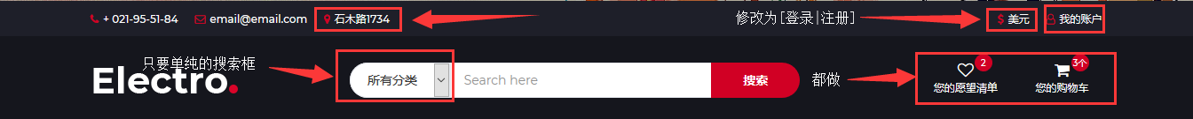

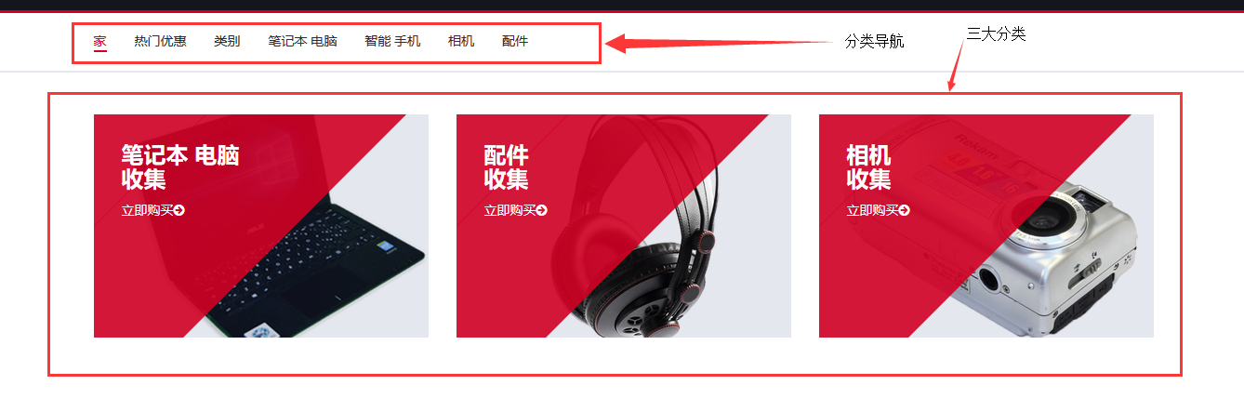

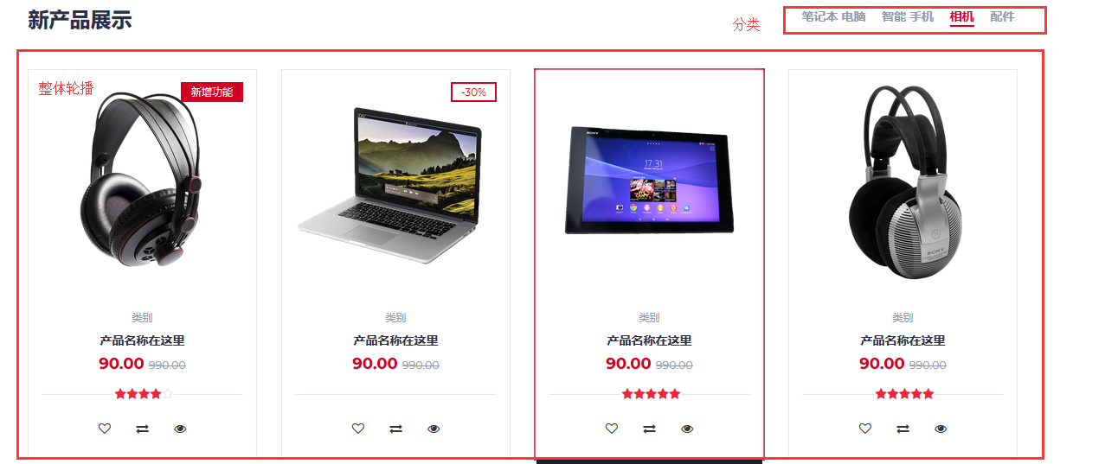

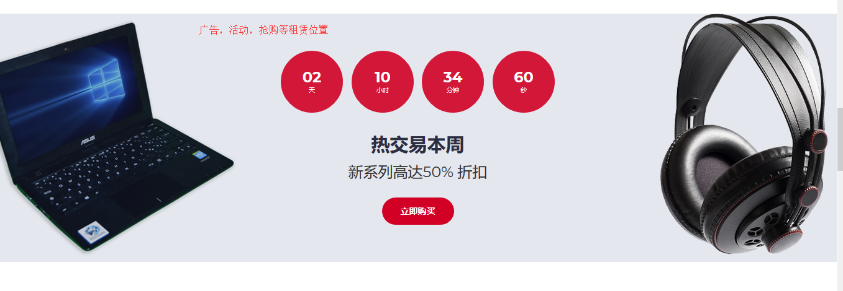

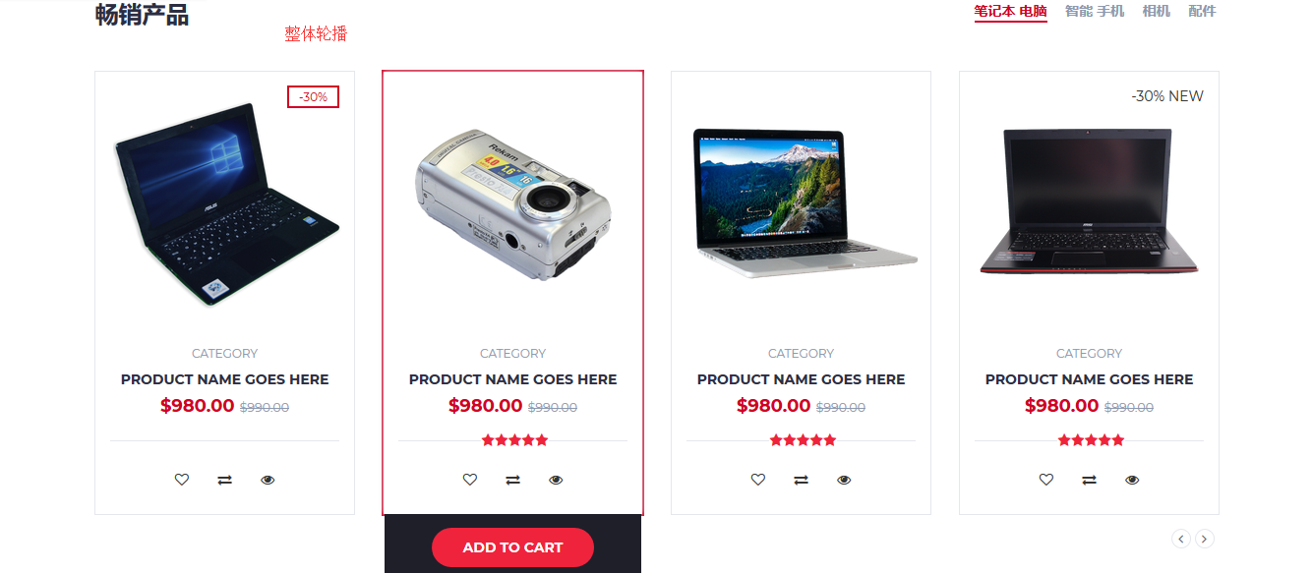

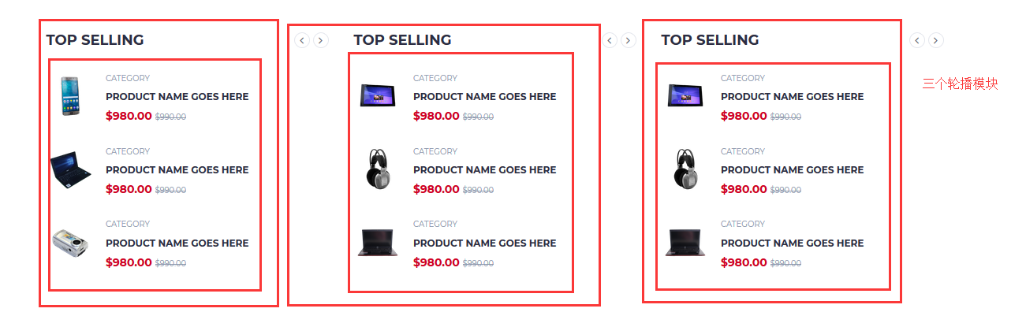

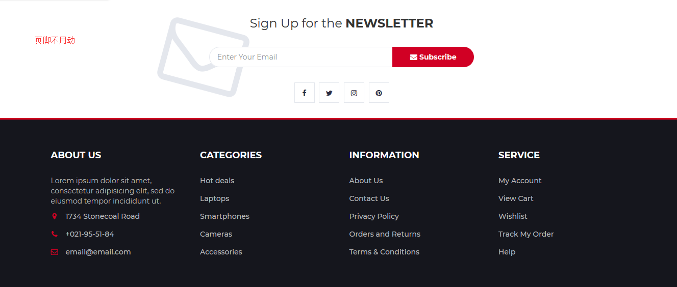

1. 商品列表页（搜做之后的页面

-> 页头引入文件（公共部分）

-> 面包屑导航

-> 左侧表单，多条件搜索（添加一个按钮）

-> 页面铺满数据

-> 分页功能（同步，异步待定）

-> 页脚共享（引入文件）

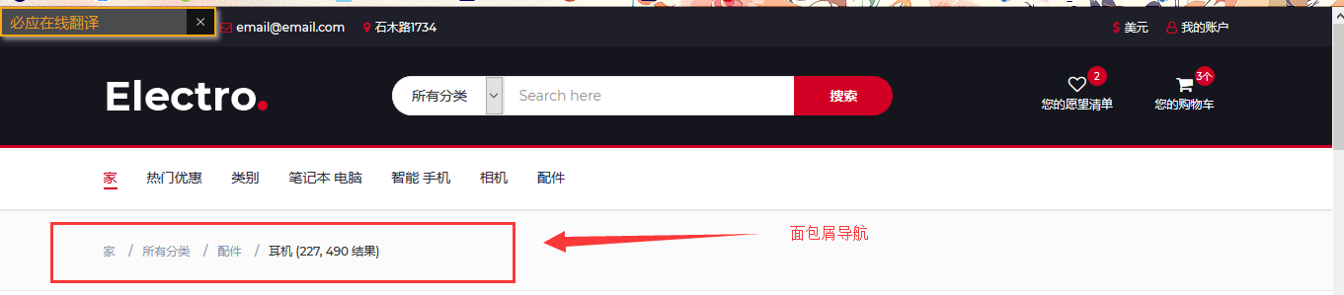

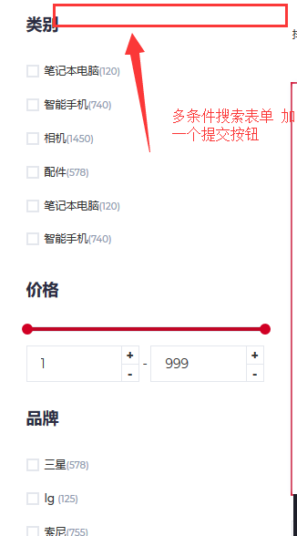

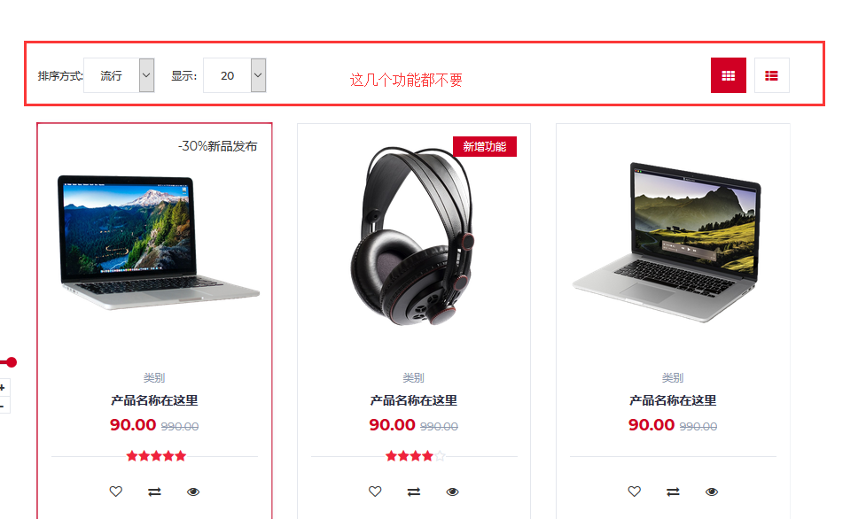

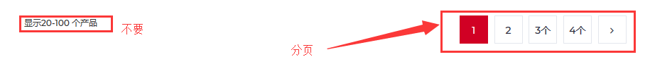

1. 后台模块（面向管理者）

套用bootstrap模板

登录注册功能->Manager管理员表（Ajax登录）

1. 商品管理功能 -> 商品添加

-> 唯一ID

-> 商品名称

-> 商品价格

-> 商品分类

-> 商品属性/规格（SKU表）

-> 颜色

-> 尺寸、内存、像素等等等

-> 商品品牌

-> 商品货号

-> 商品描述

-> 缩略图路径、高清图路径

-> 市场价 、优惠前价格

-> 是否热销、上架、新品

-> 添加时间

1. 商品分类管理 -> 唯一ID

-> 分类名称

-> 父级分类

-> 添加时间

1. 属性表 -> 唯一ID

-> 所属分类ID

-> 属性名称（规格、颜色、内存、功率·····）

-> 属性类型（属性\规格）

-> 属性\规格值（S、M、L、16G、红色）

-> 输入方式（比如0显示在商品信息中写死，1显示在规格按钮中可变化等等）

1. 商品属性表（SKU） -> 唯一ID

-> 商品唯一ID

-> 属性id（关联属性表）

-> 属性值（取属性表中对应的拥有的值）

1. 功能实现
2. 前台模块（面向用户）
3. 后台模块（面向管理者）
4. 数据库设计要求